Bloodgod – monsterlijke metal uit Utrecht
Biografie  Bij het schrijven van een biografie, gaan bands en platenlabels zich nogal eens te buiten aan hyperbolen en zelfbevlekking. Bloodgod houdt de dingen liever eerlijk en oprecht. Dit is de band in het kort.  Wat?  Bloodgod maakt deathmetal met dubbele lead vocals. Vaak met een vleugje thrash metal, een druppel groove metal en een snufje black metal. En altijd met melodieuze riffs en een lading muzikale brutaliteit. Dat is misschien niet nieuw of uniek. Maar van een klassiek gerecht dat vakkundig en met liefde is klaargemaakt, kan het water je nog steeds in de mond lopen, nietwaar?  Wie?  Bloodgod startte eind 2011 onder de radar als een zijproject met voormalige leden van Warchitect, en onder meer Dictated. Na enkele wisselingen in de bezetting ontstond een stabiele driemansformatie.  Sinds 2013 bestaat Bloodgod uit:  - Daan Douma (Hymir) – gitaar, zang  - Frank van Boven (Disquiet, Player) – bas, zang  - Johnny Derechos (Nuestros Derechos, Agents of Entropy) – drums  'Catharsis' (2017)  Bloodgod’s meest recente wapenfeit is 'Catharsis', uitgebracht in 2017. Vijf gloednieuwe nummers – waaronder één Nederlandstalig - werden opgenomen en gemixt in Mass Audio Studio in Utrecht, Nederland. De mastering was in handen van de voor een Grammy genomineerde engineer Jacob Hansen (Aborted, Mercenary, Volbeat, Pestilence, etc) in Denemarken.  Het artwork op de voorkant verwijst naar ‘t Schrickelik Tempeest, de brute storm van 1 augustus 1674 die de bisschoppelijke kathedraal in de thuisstad van de band verwoestte.  'Pseudologia Phantastica’ (2013)  Bloodgod’s debuut, 'Pseudologia Phantastica’, verscheen in 2013. De EP werd opgenomen en gemixt door Quintijn Verhoef in de Studio Independent Recordings (Incarnate, Led Astray, Terzij De Horde, Divine Sins, The Fifth Alliance, etc.) in Utrecht. De schijf bevat drie door death metal geïnspireerde nummers waarop Bloodgod de verbeelding de vrije loop laat, vandaar de titel 'Pseudologia Phantastica'.  Live  Ook live is Bloodgod inmiddels een bekende naam in de Nederlandse metalscene. De band deelde het podium met bands als Cryptopsy, Skeletal Remains en Terrorizer, en speelde op verschillende festivals, waaronder Big Ass Metal Fest, Angelfest Doetinchem en het Friese Brotherhood Fest. Horns up! | Bandfoto 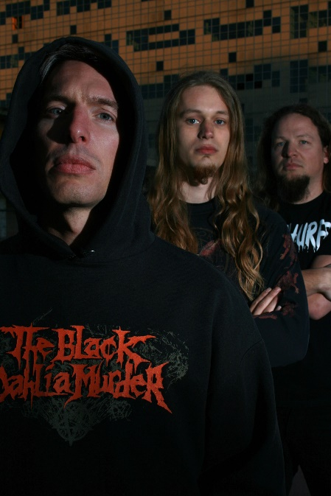  (foto: Jerry van Vliet)  Discografie  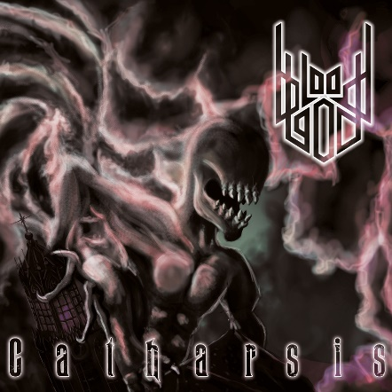  Catharsis, 2017  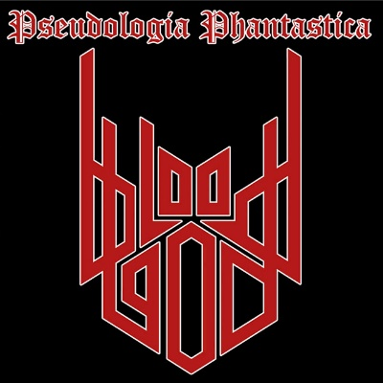  Pseudologia Phantastica, 2013  Contactinfo  info@bloodgod.nl  +31 6 225 46 554  Electronic press kit (EPK) bloodgod.nl/epk.html

